

**“ACTUALIZACIÓN, AJUSTES Y COMPLEMENTACIÓN DE LA FACTIBILIDAD Y LOS ESTUDIOS Y DISEÑOS DEL CABLE AÉREO EN SAN CRISTÓBAL,**

**EN BOGOTÁ D.C.”**

**CONTRATO DE CONSULTORÍA No. 1630 DE 2020**

**INF-RSG--CASC-XXX-21**

**Informe Etapa de Diseños**

**Componente Redes Secas**

**Informe tomacorrientes generales y tomacorrientes regulados**

**Estación Victoria**

**CONSORCIO CS**



**BOGOTÁ, enero 25 de 2021**

**PRODUCTO DOCUMENTAL**

**INF-RSG--CASC-XXX-21**

**Informe Etapa Diseño**

**Componente Redes Secas**

**Informe tomacorrientes generales y tomacorrientes regulados Estación Victoria**

**CONTROL DE VERSIONES**

|  |  |  |  |
| --- | --- | --- | --- |
| **Versión** | **Fecha** | **Descripción de la Modificación** | **Folios** |
| Versión 00 | 05/01/2022 | Versión inicial | 20 |
| Versión 01 | 25/01/2022 | Actualización cuadros de cargas | 23 |
|  |  |  |  |
|  |  |  |  |

**EMPRESA CONTRATISTA**

|  |  |  |
| --- | --- | --- |
| **VALIDADO POR:** | **REVISADO POR:** | **APROBADO POR:** |
|  |  |  |
| Ing. Juan Carlos Echeverry  Especialista Redes Secas | Ing. Alexander Uribe  Especialista Redes Secas | Ing. Mario Ernesto Vacca G.  Director de Consultoría |

|  |  |  |
| --- | --- | --- |
| **REVISADO POR:** | **AVALADO POR:** | **APROBADO POR:** |
|  |  |  |
| Ing. José Norberto Velandia  Especialista en redes eléctricas, gas, teléfono, fibra óptica | Ing. Wilmer Alexander Rozo  Coordinador de Interventoría | Ing. Oscar Andrés Rico Gómez  Director de Interventoría |

**Tabla de contenido**

1 INTRODUCCIÓN 4

1.1 OBJETIVO GENERAL 4

1.2 OBJETIVOS ESPECÍFICOS 4

2 LOCALIZACIÓN GENERAL DEL PROYECTO 4

3 NORMATIVILIDAD APLICADA 5

4 MEMORIA DE CALCULO 6

4.1 CUADROS DE CARGA TABLERO DE TOMACORRIENTES GENERALES 6

4.2 SELECCIÓN DE CONDUCTOR 9

4.3 CALCULOS DE REGULACION DE TENSION 9

4.4 SELECCIÓN DE PROTECCIONES 12

4.5 CALCULO DE CANALIZACIONES 12

5 ESPECIFICACIONES TECNICAS 15

6 FACTORES DE RIESGO DE ORIGEN ELECTRICO 19

7 ANÁLISIS DEL NIVEL TENSIÓN REQUERIDO. 22

8 UPS. 22

9 CONCLUSIONES Y RECOMENDACIONES 23

**Índice de Tablas**

Tabla 1. Cuadros de carga de tomacorrientes generales. 6

Tabla 2. Cálculo de la demanda tablero de tomacorrientes generales. 9

Tabla 3. Cálculos del porcentaje de regulación de tensión. 10

Tabla 4. Cálculos del porcentaje de ocupación de la canalización. 13

Tabla 5. Selección del diámetro de canalización. 14

Tabla 6. Selección del diámetro de canalización. 14

Tabla 8. Análisis de riesgo eléctrico – Contacto directo. 20

Tabla 9. Análisis de riesgo eléctrico – Arco eléctrico. 20

Tabla 10. Criterios de evaluación de riesgo eléctrico. 21

**Tabla de figuras**

Figura - 1 - Localización General del Proyecto 5

Figura - 2 – Conexión UPS 23

# INTRODUCCIÓN

Este documento contiene las memorias de cálculos del diseño y para la instalación de tomacorrientes generales y regulados en la estación Victoria, como parte de la etapa de diseños del contrato “Actualización, Ajustes y Complementación de la Factibilidad y Estudios y Diseños del Cable Aéreo en San Cristóbal, En Bogotá D.C.”.

## OBJETIVO GENERAL

* Elaborar el diseño y cálculo de tomacorrientes generales y regulados de las diferentes áreas de la estación Victoria en cumplimiento de la normatividad RETIE.

## OBJETIVOS ESPECÍFICOS

* Desarrollar los cálculos de regulación de tensión y pérdidas de energía para los circuitos ramales de tomacorrientes generales de la estación Victoria.
* Presentar los cálculos de la canalización los circuitos ramales de tomacorrientes generales y regulados de la estación Victoria.

.

# LOCALIZACIÓN GENERAL DEL PROYECTO

El proyecto del Cable San Cristóbal se desarrolla en la localidad de San Cristóbal, el cual contemplan dos tramos. El primer tramo inicia desde la estación 20 de julio ubicada en la Calle 30A sur con carrera quinta y finaliza en la estación motriz ubicada en el barrio la Victoria entre las calles 40 y 41 Sur, y carreras 3A Este y 3C Este. El segundo tramo inicia en la estación motriz y finaliza en la estación retorno, ubicada en el barrio la Altamira en la calle 42B sur y 43A sur, entre las carreras 12A y 12B este.

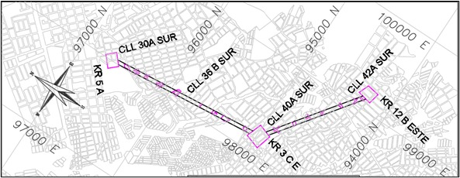

**Figura - 1 - Localización General del Proyecto**

**Fuente – Elaboración propia Consorcio CS**

# NORMATIVILIDAD APLICADA

* Reglamento Técnico de Instalaciones Eléctricas – RETIE.
* Código Eléctrico Colombiano - NTC 2050,
* Reglamento Técnico de Iluminación y Alumbrado Público – RETILAP.
* Normas Técnicas del operador de red. ENEL CODENSA.
* Las demás que le apliquen o complementen las anteriores Normas.

# MEMORIA DE CALCULO

## CUADROS DE CARGA TABLERO DE TOMACORRIENTES GENERALES



Tabla 1. Cuadros de carga de tomacorrientes generales.

**Fuente – Elaboración propia Consorcio CS**

## CUADROS DE CARGA TABLERO DE TOMACORRIENTES REGULADOS



Tabla 2. Cuadros de carga de tomacorrientes regulados.

**Fuente – Elaboración propia Consorcio CS**

## CUADROS DE CARGA TABLERO DE DISTRIBUCION RECAUDO



Tabla 3. Cuadros de carga Recaudo.

**Fuente – Elaboración propia Consorcio CS**





Tabla 4. Cálculo de la demanda

**Fuente – Elaboración propia Consorcio CS**

## SELECCIÓN DE CONDUCTOR

Considerando la norma NTC 2050 y RETIE se dimensiona y se selecciona el conductor para los circuitos ramales con sección no menor a calibre 12 AWG.

## CALCULOS DE REGULACION DE TENSION

Con las características de los conductores seleccionados, se desarrollan los cálculos de regulación mostrados en la tabla 5.



Tabla 5. Cálculos del porcentaje de regulación de tensión tomacorrientes generales.

**Fuente – Elaboración propia Consorcio CS**

Se verifica que cada cálculo del porcentaje de regulación presentado en la tabla 5 está por debajo del 3%, por consiguiente, el conductor seleccionado para el circuito ramal de iluminación para cada circuito es cable de cobre calibre 12 AWG libre de halógenos y operaría dentro de los límites estipulados por la norma NTC2050 y RETIE*.*



Tabla 6. Cálculos del porcentaje de regulación de tensión tomacorrientes regulados.

**Fuente – Elaboración propia Consorcio CS**

Se verifica que cada cálculo del porcentaje de regulación presentado en la tabla 6 está por debajo del 3%, por consiguiente, el conductor seleccionado para el circuito ramal de iluminación para cada circuito es cable de cobre calibre 12 AWG libre de halógenos y operaría dentro de los límites estipulados por la norma NTC2050 y RETIE.

## SELECCIÓN DE PROTECCIONES

Teniendo en cuenta el calibre de cableado utilizado y según la NTC 2050 con la carga de los circuitos ramales del tablero general de tomacorrientes, se selecciona las siguientes protecciones:

$$I_{n}=\frac{P}{V}=\frac{1.5 kW}{120V}=12.5A$$

$$I_{n}=\frac{P}{V}=\frac{1.2 kW}{120V}=10A$$

$$I_{n}=\frac{P}{V}=\frac{2.0 kW}{208V}=9.6A$$

Por lo tanto, se selecciona una protección de 1x20A y 2x20A para los circuitos ramales de tomacorrientes generales de la estación Victoria.

## CALCULO DE CANALIZACIONES

Se realiza el cálculo de canalización de acuerdo a norma donde se indica una ocupación máxima de 40%.

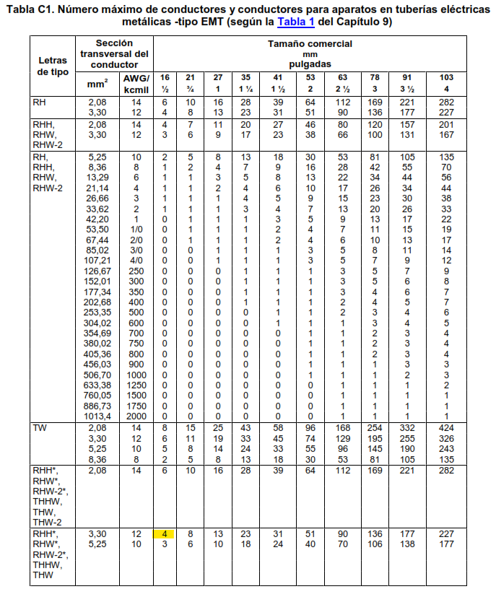

Tabla 7. Cálculos del porcentaje de ocupación de la canalización.

**Fuente – NTC 2050**



Tabla 8. Selección del diámetro de canalización.

**Fuente – Elaboración propia Consorcio CS**



Tabla 9. Selección del diámetro de canalización.

**Fuente – Elaboración propia Consorcio CS**

De acuerdo a la tabla se selecciona tubería EMT ¾” para los circuitos ramales de iluminación de la estación Victoria.

# ESPECIFICACIONES TECNICAS

**CAJAS Y ACCESORIOS PARA SALIDAS ELÉCTRICAS.**

Las cajas de salida de tomacorrientes y las cajas de empalme o derivación para las instalaciones eléctricas empotradas o embebidas a utilizarse en la estación Victoria, serán de aluminio extruido tipo rawelt, que permita la fijación de las tuberías conduit por medio de boquillas y contratuercas, serán del tipo normal para empotrar o del tipo que requieran las condiciones de la instalación. La profundidad de las cajas no será menor de 38 mm. Estas cajas cumplirán con lo establecido en la sección 370 del Código Eléctrico Nacional - Norma 2050.

Los accesorios tales como tapas, tuercas, boquillas, elementos de fijación, etc., cumplirán lo aplicable en estas especificaciones y las Normas ICONTEC 6 y 402. Por ningún motivo se permitirá, dentro de la instalación, cajas sin tapa alguna.

**CONDUCTORES AISLADOS.**

Cables de construcción para instalaciones en edificaciones, interior de locales y tableros de control. Ideales para lugares con alta concentración de personas y poca ventilación, en los cuales en caso de un incendio es indispensable que no se presenten emisiones de gases halógenos, tóxicos, corrosivos y humos oscuros que afecten la salud de las personas, equipos electrónicos, industriales o informáticos.

Características: Cable monopolar con conductor de cobre suave aislado con Poliolefina Termoplástica (PE), libre de halógeno (HF - Halogen Free), retardante a la llama (FR - Flame Retardant), de baja emisión de humos (LS - Low Smoke) opacos, densos, tóxicos, corrosivos y apto para instalarse en bandejas portacables (CT – Cable Tray).

Conductor: De cobre suave, cableado según los lineamientos de la norma ASTM B8.

Aislamiento: Poliolefina Termoplástica (PE), libre de halógeno (HF - Halogen Free), retardante a la llama (FR - Flame Retardant), de baja emisión de humos (LS - Low Smoke) opacos, densos, tóxicos y corrosivos.

Tensión de operación: 750 V.

Temperatura de operación: 90°C.

Instalación: En tubería conduit, canaletas cerradas, instalaciones subterráneas, equipos eléctricos, electrónicos y bandejas portacables (CT - Cable Tray).

Normatividad: Comisión Electrotécnica Internacional (IEC) Reporte Técnico 60332- 3-10, Métodos de ensayo para cables eléctricos sometidos al fuego, Parte 3-10: Ensayo de propagación vertical de la llama de cables en capas en posición vertical. Equipo de ensayo, Primera edición, 2000-10. Comisión Electrotécnica Internacional (IEC) Reporte Técnico 60332-3-24, Métodos de ensayo para cables eléctricos y cables de fibra óptica sometidos a condiciones de fuego, Parte 3-24.

Ensayo de propagación vertical de la llama de cables colocados en capas en posición vertical, Categoría C, Edición 1.1, 2009-02. Prueba de llama según IEC 60332-3 Categoría C, validada por Intertek Testing Services – NA Inc.

**SALIDAS ELÉCTRICAS.**

Todos los tomacorrientes y sus accesorios, deberán ser de material plástico moldeado, del tipo utilizado en esta clase de instalaciones. Cada tomacorriente llevara grabada o impresa, en forma visible, la marca de aprobación del ICONTEC ó una entidad similar, la capacidad en amperios y la tensión nominal en voltios. Deben cumplir con la norma 2050, artículos 410-56/57 y 58 del ICONTEC.

En las instalaciones se utilizarán los siguientes tipos de tomacorrientes:

Tomacorrientes para 120 V: Serán dobles con polo a tierra, tres hilos, polarizados, de 15 A/125V (línea NEMA 5) y conexión a tierra.

Tomacorrientes trifilares: Serán de tres polos, tres hilos, 30 o 50A, 125/250 V (línea NEMA 10).

Tomacorrientes bifásicos: Serán de 20A y 220V y deben tener polo a tierra.

Tomacorrientes regulados para 120 V: Serán dobles con polo a tierra aislada, de 15 A/125V (línea NEMA 5) naranja.

El terminal para conexión al polo de puesta a tierra será identificado de acuerdo con lo indicado en la sección 410-58 del Código Eléctrico Nacional.

- Norma ICONTEC 2050.

En las salidas eléctricas se deben incluir las cajas, adaptadores, entradas a caja, conectores, cinta aislante, tubería conduit, grapas y soportes de tubería, conductores eléctricos y el elemento instalado (tomacorriente doble, tomacorriente trifilar, interruptor, salida de alumbrado con tapa perforada, etc.).

Se deben tener en cuenta los sitios en los cuales se utilizan tomas dobles para instalar en el piso, éstos tomas serán de caja y tapa de diseño especial que impida la entrada de agua y tierra al aparato.

Todos los tomacorrientes monofásicos instalados en los baños, en garajes, en exteriores, en áreas de lavado, en cocinas y demás áreas húmedas, deberán tener un interruptor de falla a tierra, tipo GFCI, para protección de las personas.

**TABLEROS DE DISTRIBUCIÓN.**

Los tableros para protecciones termomagnéticas para distribución de tomacorrientes, serán diseñados, fabricados y probados de acuerdo con las secciones 373 y 384 del Código Eléctrico Nacional - Norma 2050 y la Norma ANSI c37.20.

Los tableros serán apropiados para montaje de uso exclusivo de sobreponer en los muros y diseñados de tal forma, que las protecciones puedan ser reemplazadas independientemente, sin necesidad de desmontar las protecciones adyacentes ni las terminales principales y que los circuitos puedan ser cambiados sin necesidad de maquinado, perforaciones y derivaciones. Las barras principales y la barra para el neutro de los tableros serán de cobre de alta conductividad, de construcción normal y tendrán, como mínimo, la capacidad de corriente permanente. Los tableros estarán provistos de una barra de puesta a tierra (independiente de la barra del neutro), con una capacidad de corriente del 50% de la capacidad de las barras principales, y de un tarjetero para identificación de los diferentes circuitos que salen del tablero.

Las cubiertas de los tableros serán del tipo NEMA 12, construidas en lámina de hierro calibre 16, tratadas contra la corrosión, provistos con puertas, de cerradura sin llave, con acabado final en esmalte horneable tropicalizado y ser de tamaño suficiente para instalar los equipos y para la distribución interna del cableado como lo indican las tablas 373-6 a y b del Código Eléctrico Nacional

Protecciones termomagnéticas para los tableros de distribución y alumbrado.

Las protecciones termomagnéticas requeridas para los tableros de distribución, tendrán la capacidad de corriente nominal, el voltaje, número de polos y demás características de acuerdo a la aplicación y al diseño eléctrico. Las protecciones termomagnéticas deberán ser de construcción resistente, con la capacidad nominal y de interrupción indicada según diseño, aprobados y certificados para 240 Voltios, con una capacidad mínima de interrupción de 10 kA simétricos y estar provistos de relés de disparo térmico con características de tiempo inverso y relés magnéticos de acción instantánea. Las protecciones serán construidas según lo estipulado en las Normas NEMA AB-1 y SG.3. Serán del tipo de caja moldeada, de tiro sencillo, con mecanismo de operación tipo palanca, disparo libre sobre el centro, independiente del control manual, con acción de cierre y corte rápido. Los interruptores, deberán ser adecuados para montar y operar en cualquier posición. Las terminales de salida, deberán ser del tipo presión por tornillos y adecuados para conductores de cobre. Los interruptores de dos y tres polos, tendrán una palanca de accionamiento para disparos bipolares y tripolares.

Las protecciones, deberán ser de operación manual para maniobras de apertura y cierre, y automática en condiciones de sobrecarga y cortocircuito. El mecanismo de operación será de disparo libre, de tal manera que los contactos no permanezcan cerrados en caso de falla y deberán cumplir con la sección 240 del Código Eléctrico Nacional - Norma NTC 2050.

Los interruptores totalizadores deberán ser tripolares y se debe garantizar coordinación de protecciones en todos los tableros. Todos los interruptores automáticos deberán llevar la marca de certificación de producto RETIE.

# FACTORES DE RIESGO DE ORIGEN ELECTRICO

De la Tabla 9.5 del RETIE se toman los siguientes factores de riesgo que aplican en el presente proyecto:

1. **Arco eléctrico**: Contactos flojos, cortocircuito, apertura de interruptores con carga, apertura o cierre de seccionadores.

*Medida de protección*: Utilizar materiales envolventes resistentes a los arcos eléctricos, mantener distancias de seguridad, usar mono gafas de protección contra rayos ultravioleta

1. **Contacto directo**: Por negligencia de operarios o impericia.

*Medida de protección:* Cumplir con distancias de seguridad, aislamiento o recubrimiento de partes energizadas, utilización de interruptores, elementos de protección personal de acuerdo al nivel de tensión, puesta a tierra, probar ausencia de tensión.

1. **Contacto indirecto**: fallas a tierra, rayos, fallas de aislamiento, no cumplir con distancias de seguridad.

*Medida de protección*: Puesta a tierra de baja resistencia, restricción a acceso a partes energizadas, alta resistividad del piso, equipotencializar.

1. **Tensión de paso**: descarga atmosférica, fallas a tierra, fallas de aislamiento, violación de áreas restringidas, retardo en el despeje de la falla.

*Medida de protección*: Puesta a tierra de baja resistencia, restricción a accesos, alta resistividad del piso, equipotencializar.

1. **Cortocircuito**: fallas de aislamiento, impericia de los operarios, accidentes externos, vientos fuertes, humedades.

*Medida de protección*: interruptores automáticos con dispositivo de disparo de máxima corriente, cortacircuitos, fusibles.

1. **Sobrecarga**: Superar los límites nominales de los equipos o de los conductores, instalaciones que no cumplen las normas técnicas, conexiones flojas, armónicos.

*Medida de protección*: Interruptores automáticos con relé de sobrecarga, interruptores automáticos asociados con cortacircuitos, cortacircuitos, fusibles, dimensionamiento de conductores y equipos.

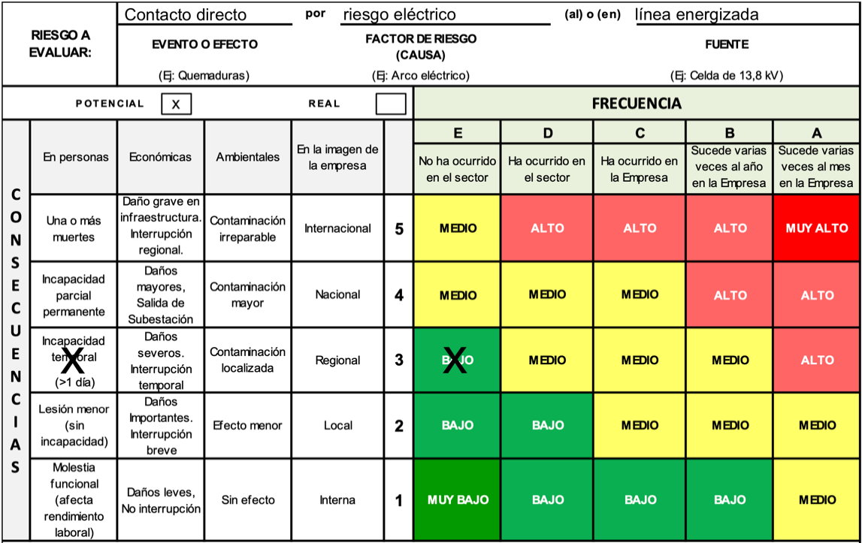

*Tabla 10. Análisis de riesgo eléctrico – Contacto directo.*

**Fuente – RETIE**

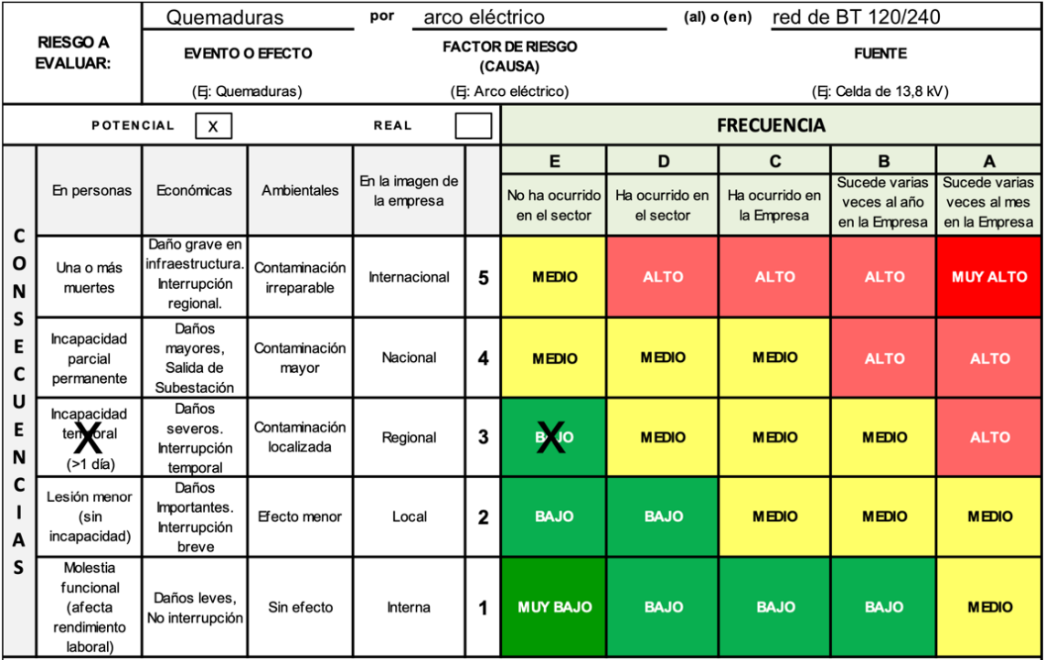

*Tabla 11. Análisis de riesgo eléctrico – Arco eléctrico.*

***Fuente – RETIE***

En la tabla 12 se presentan los criterios de evaluación de riesgo eléctrico establecidos por el RETIE.

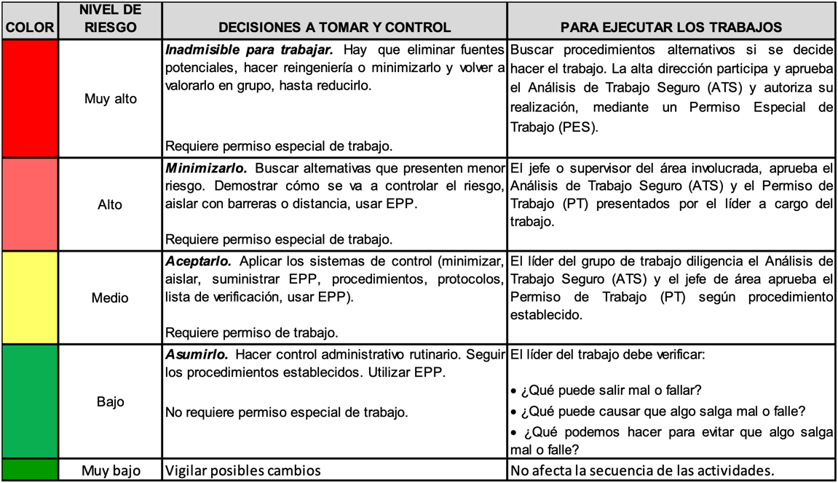

*Tabla 12. Criterios de evaluación de riesgo eléctrico.*

**Fuente – RETIE**

De acuerdo con el ítem 9.2.2 del RETIE, para evaluar la existencia de alto riesgo, se deben tener en cuenta los siguientes criterios:

* *“Que existan condiciones peligrosas, plenamente identificables, especialmente carencia de medidas preventivas especificas contra los factores de riesgo eléctrico; equipos, productos o conexiones defectuosas; insuficiente capacidad para la carga de la instalación eléctrica; violación de distancias de seguridad; materiales combustibles o explosivos en lugares donde se pueda presentar arco eléctrico; presencia de lluvia, tormentas eléctricas y contaminación*.
* *Que el peligro tenga un carácter inminente, es decir, que existan indicios racionales de que la exposición al factor de riesgo conlleve a que se produzca el accidente. Esto significa que la muerte o una lesión física grave, un incendio o una explosión, puede ocurrir antes de que se haga un estudio a fondo del problema, para tomar las medidas preventivas*.
* *Que la gravedad sea máxima, es decir, que haya gran probabilidad de muerte, lesión física grave, incendio o explosión, que conlleve a que una parte del cuerpo o todo, pueda ser lesionada de tal manera que se inutilice o quede limitado su uso en forma permanente o que se destruyan bienes importantes de la instalación o de su entorno.*
* *Que existan antecedentes comparables, el evaluador del riesgo debe referenciar al menos un antecedente ocurrido con condiciones similares”*.

El nivel de riesgo se determina “RIESGO MEDIO”, toda vez que la instalación se deberá realizar con personal calificado y certificado para trabajos en alturas con sus respectivos elementos de protección personal, tomando medidas preventivas de señalización del área de trabajo mediante delineadores tubulares y cinta de peligro, sin exposición a lluvias o tormentas eléctricas, con las líneas eléctricas desenergizadas, usando la puesta a tierra.

# ANÁLISIS DEL NIVEL TENSIÓN REQUERIDO.

La tensión del sistema eléctrico para los circuitos ramales de tomacorrientes generales y regulados de la estación Victoria será en baja tensión 208/120V como se puede verificar en el desarrollo de los cálculos del presente documento.

# UPS.

La sigla UPS es la abreviación de su nombre en inglés Uninterruptable Power Supply, también llamado Sistema de Alimentación Ininterrumpida (SAI). Dicho dispositivo permite tener flujo de energía eléctrica mediante baterías, cuando el suministro eléctrico falla.

De la misma manera, sirven para proteger los dispositivos que se encuentran conectados cuando hay una elevación o disminución de tensión, o sostener su funcionamiento cuando suceden pequeños cortes de energía.

Para la estación Victoria se contempla una UPS de 20 kVA trifásica ONLINE de doble conversión para la suplencia de la red regulada donde se instalarán los equipos de cómputo, equipos electrónicos y equipo activo de la red de cableado estructurado.

**Conexión UPS**

A continuación, se muestra la conexión de la UPS con el tablero de BYPASS independiente para realizar la transferencia manual al momento de requerir cambio o mantenimiento de la UPS instalada.

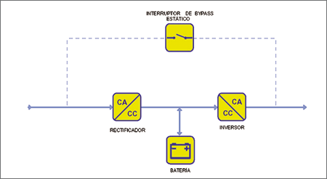

**Figura - 2 – Conexión UPS**

**Fuente – Schneider Electric**

# CONCLUSIONES Y RECOMENDACIONES

* Se realiza el diseño y el dimensionamiento de la red eléctrica de tomacorrientes normales y regulados de la estación Victoria en cumplimiento con el reglamento técnico RETIE y NTC2050.
* Se selecciona las dimensiones y características del conductor de los circuitos ramales de tomacorrientes y su posterior cálculo de regulación en cada uno de los circuitos con la distancia promedio de las luminarias siguiendo los lineamientos del reglamento técnico de instalaciones eléctricas RETIE 2013.